Муниципальное казённое общеобразовательное учреждение
"Перемышльская средняя общеобразовательная школа"

Всероссийский конкурс
юных исследователей окружающей среды
Номинация «Ботаника и экология растений"

Детское творческое объединение
Школьное научное общество "Мудрая сова"
Научно- исследовательская работа

Мониторинг экологического состояния соснового леса при антропогенном воздействии в микрорайоне улицы Гагарина с. Перемышль Перемышльского района Калужской области

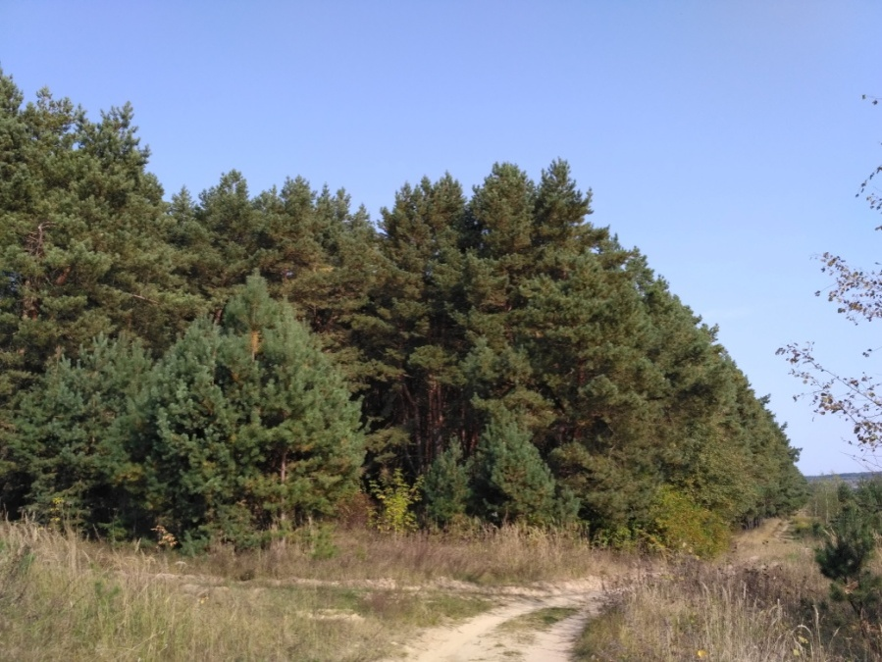
Работу выполнил:
Герасимов Тимофей Игоревич,
учащийся 10 «А» класса,
09.01.2005г.р.
т. 89308460017
МКОУ «Перемышльская средняя
общеобразовательная школа»,
Калужская область

Руководитель:
Мирошниченко Наталья Васильевна,
учитель биологии географии,
26.12.1968г.р.
89533343374
МКОУ «Перемышльская средняя
общеобразовательная школа»,
Калужская область
nat74425958@yandex.ru

Перемышль
2020
ОГЛАВЛЕНИЕ
ВВЕДЕНИЕ.......................................................................................................................................................3
- Актуальность темы исследования.............................................................................................................3
- Цель исследования.....................................................................................................................................4
- Задачи исследования..................................................................................................................................4
- Объект исследования...............................................................................................................................................4
- Предмет исследования.............................................................................................................................................4
- Гипотеза.................................................................................................................................................................4
- Новизна.................................................................................................................................................................5
- Сроки проведения исследования..............................................................................................................5
- Методика исследования.............................................................................................................................5

ОСНОВНАЯ ЧАСТЬ........................................................................................................................................5
I. ТЕОРЕТИЧЕСКОЕ ИЗУЧЕНИЕ ПРОБЛЕМЫ......................................................................................5

II. ПРАКТИЧЕСКАЯ ЧАСТЬ........................................................................................................................6
- Этапы исследования...................................................................................................................................6
- Географическое положение, окружение, рельеф, условия увлажнения, почва............................................9
- Характеристика древесного яруса - А.....................................................................................................9
- Характеристика возобновления основных лесообразующих пород...................................................10
- Характеристика кустарникового яруса - В............................................................................................11
- Характеристика травяно-кустарничкового яруса- С...........................................................................13
- Характеристика лишайниково-мохового яруса....................................................................................17
- Видовой состав высших сосудистых растений соснового леса. Инвазивные виды растений........18
- Хозяйственное использование и экологическое состояние соснового леса .....................................20

ЗАКЛЮЧЕНИЕ.............................................................................................................................................20

СПИСОК ИСПОЛЬЗОВАННЫХ ИСТОЧНИКОВ И ЛИТЕРАТУРЫ....................................................22

ПРИЛОЖЕНИЯ (ИЛЛЮСТРАЦИИ, ГРАФИКИ, ФОТОМАТЕРИАЛЫ)..............................................22
Приложение 1. . Картография......................................................................................................................22
Приложение 2. Древесно- кустарниковые растения соснового леса в микрорайоне улицы Гагарина с. Перемышль Перемышльского района Калужской области (фотоальбом 2020 )....................................23
Приложение 3. Травянисто-кустарничковые растения соснового леса в микрорайоне улицы Гагарина с. Перемышль Перемышльского района Калужской области (фотоальбом 2020 )................................24
Приложение 4.Папоротники и мхи соснового леса в микрорайоне улицы Гагарина с. Перемышль Перемышльского района Калужской области (фотоальбом 2020)............................................................26
Приложение 5. Грибы и лишайники соснового леса в микрорайоне улицы Гагарина с. Перемышль Перемышльского района Калужской области (фотоальбом 2020)............................................................26

В дни электрона и металла
Как благо каждое растение.
В наш век любовь к природе стала
Инстинктом самосохранения.

Мне понятней теперь год от года,
Что с природою надо дружить.
Ведь без нас прожила бы природа,
Без неё мы не сможем прожить !

Н.Доризо.
Введение
XXI век. 2020 год. Сегодня наиболее остро стоит проблема сохранения первозданной и нетронутой рукой человека природы. К сожалению, мы всё чаще говорим не о сохранении живой природы, а о сохранении окружающей среды. В наши дни тысячи людей тянутся к природе, но не все способны сохранить её красоту. Требует решения проблема восстановления хвойных лесов, уничтоженных пожарами, жуком- типографом, неконтролируемыми вырубками, появление и увеличение площади произрастания инвазивных видов растений. Изучение причин ухудшения состояния лесов и поиск способов их возобновления будут полезны для организации согласованной и целенаправленной природоохранной деятельности взрослых и детей.
Природно- культурное наследие нации- хвойные и широколиственные фитоценозы на месте нахождения полосных засечных лесов Российского государства. Для современного молодого поколения страны любить природу- это значит любить свою Родину.
1. Актуальность темы исследования.
Необходимость и важность изучения состояния леса определяется его глобальным значением для биосферы. Леса оказывают огромное воздействие на экологическое состояние природных комплексов в результате выполнения ими таких биологических функций, как регулирование и фильтрация водного стока, предотвращение эрозии почв, сохранение биологического разнообразия, обогащение атмосферы кислородом и связывание углерода, влияние на формирование климата и предотвращения загрязнения воздуха. Одновременно лес выполняет важнейшие социально- экономические функции, обеспечивая спрос общества на лесные ресурсы всех видов. Степень воздействия леса на почву и элементы климата зависит от размера площади, занимаемой лесом, от густоты стояния деревьев, биологических и экологических особенностей лесообразующих пород [6].
В настоящее время для проведения конкретных и целенаправленных исследований хвойных, широколиственных и смешанных лесов Калужской области недостаточно и неполно представлена информация по изменению экологического состояния соснового леса в микрорайоне улицы Гагарина с. Перемышль Перемышльского района Калужской области на протяжении нескольких лет. Существует проблема отсутствия данных лесного мониторинга мало изученного леса при антропогенном воздействии и влиянии последствий поражения жуком- типографом.
Проблема антропогенного влияния на сосняк зеленомошник микрорайона улицы Гагарина с. Перемышль Перемышльского района Калужской области наиболее остро возникла по нескольким причинам:
- строительство автомагистрали и укладка дорожного асфальтового покрытия дороги в 1991 году в объезд села Перемышль по направлению: Перемышль- Калуга, что привело к вырубке леса для освобождения площади под асфальтированное шоссе;
- увеличение площади жилого квартала микрорайона улицы Гагарина с. Перемышль Перемышльского района Калужской области сократило удалённость от леса;
- активное использование хвойного леса как рекреационного ресурса местными жителями с. Перемышль, накопление мусора после отдыха в лесу, вытаптывание троп и мест отдыха.
- сокращение площади леса после пожаров, санитарных вырубок, несанкционированных лесозаготовок. По данным Желовского лесничества в Гагаринском лесу (квартал №28 ) было три пожара:
- 2009 год- квартал № 28 ( горели выделы №№19,15,17,20,21,22). Сгорела лесная подстилка, кустарники, молодые низкие деревья и обгорели стволы высоких деревьев. Площадь пожара 4,0 га (см. приложение 1. Картография).
- 2019 год- квартал № 28 ( горел выдел №17). Сгорела лесная подстилка, кустарники, молодые низкие деревья и обгорели стволы высоких деревьев. Площадь пожара 0,4 га .(см. приложение 1. Картография).
- 2020 год- квартал № 28 ( выделы №16). Сгорела лесная подстилка, кустарники, молодые низкие деревья и обгорели стволы высоких деревьев. Площадь пожара 0,4 га .(см. приложение 1. Картография).
После большого пожара 2009 года в Гагаринском лесу проводились санитарные вырубки:
- 2015 год- квартал №2, принадлежащий колхозу "Маяк"- санитарная вырубка на площади 3,1 га- 498 м^{3.} (см. приложение 1. Картография).
- 2015 год- квартал №28, принадлежащий с.Перемышль- санитарная вырубка на площади 3,8 га- 531 м^{3.} (см. приложение 1. Картография).
2. Цель исследования- провести мониторинг экологического состояния соснового леса при антропогенном воздействии в микрорайоне улицы Гагарина с. Перемышль Перемышльского района Калужской области.
3. Задачи исследования:
- определить географическое положение, окружение, рельеф, условия увлажнения, тип почвы соснового леса в микрорайоне улицы Гагарина с. Перемышль Перемышльского района Калужской области;
- составить сравнительную характеристику по основным лесообразующим породам на пробных площадках 2015 и 2020 года ;
- провести сравнение характеристики древесного яруса - А на пробных площадках 2015 и 2020 года;
- провести сравнение характеристики возобновления основных лесообразующих пород на пробных площадках 2015 и 2020 года;
- провести сравнение характеристики кустарникового яруса - В на пробных площадках 2015 и 2020 года;
- провести сравнение характеристики травяно-кустарничкового яруса- С на пробных площадках 2015 и 2020 года;
- провести сравнение характеристики лишайниково-мохового яруса на пробных площадках 2015 и 2020 года;
- провести сравнение площади произрастания инвазивных видов растений с помощью Чёрной книги Калужской области на пробных площадках 2015 и 2020 года;
- проанализировать видовой состав и семейств высших сосудистых растений на территории соснового леса микрорайона улицы Гагарина с.Перемышль;
- установить причины сокращения и способы восстановления соснового леса при антропогенном воздействии в микрорайоне улицы Гагарина с. Перемышль Перемышльского района Калужской области;
- сравнить интенсивность хозяйственного использования и экологического состояния соснового леса за пять лет.
4. Объект исследования: сосняк зеленомошник в микрорайоне улицы Гагарина с. Перемышль Перемышльского района Калужской области.
5. Предмет исследования: лесной мониторинг экологического состояния соснового леса в микрорайоне улицы Гагарина с. Перемышль Перемышльского района Калужской области.
6. Гипотеза. Проведение лесного мониторинга позволит рационально и своевременно принять меры для сохранения биологического разнообразия соснового леса.
7. Новизна: мониторинг экологического состояния соснового леса при антропогенном воздействии проводится впервые в микрорайоне улицы Гагарина с. Перемышль Перемышльского района Калужской области. По данным КУ КО "Калужское лесничество" (Желовское участковое лесничество, ранее Перемышльское лесничество) последнее таксономическое описание лесных древесных культур без учёта травяно- кустарничкового яруса, мхов, папоротников, грибов и лишайников происходило только в 2004 году
8. Сроки проведения исследования: сентябрь 2015 - сентябрь 2020 года.
9. Методы исследования:
- научно-поисковый – производился поиск и изучение литературных источников по изучаемой теме, использование определителей растений;
- картографический – изучение топографии и картосхемы сосняка зеленомошника микрорайона улицы Гагарина с. Перемышль Перемышльского района Калужской области;
- экспедиционный – поиск поражения деревьев жуком- типографом, грибами- паразитами, поиск инвазивных видов на территории соснового леса;
- описательный- фиксирование полученных данных наблюдений за изменением экологического состояния соснового леса во времени на 3-х пробных площадках по 2015 и 2020 годам в таблицы.
- метод измерения – определение границ 3-х пробных площадок (10х10= 10^{0м2}), высоты деревьев, площади покрытия;
- аналитический – анализ данных лесного мониторинга, подведение итогов, формулирование выводов.

ОСНОВНАЯ ЧАСТЬ.
I. ТЕОРЕТИЧЕСКОЕ ИЗУЧЕНИЕ ПРОБЛЕМЫ.
Сосняк зеленомошник микрорайона улицы Гагарина с. Перемышль Перемышльского района Калужской области изначально с начала произрастания относился к коренным (первичным) лесам на ненарушенных природных условиях местообитания. Однако, со временем сосновый лес превращался в смешанный лес, который по сравнению с первичным коренным лесом характеризуется большим флористическим богатством и более сложной структурой. Производный (вторичный) лес стал развиваться на месте первичного в результате вырубок, пожаров. В 50-е годы рядом со старым лесом в рамках природоохранных мероприятий жители с. Перемышль посадили новый лес - искусственные насаждения (сосны и ели) в микрорайоне улицы Гагарина с.Перемышль Калужской области.
Сосновые леса составляют около ¹/₄ всех хвойных лесов. Лесообразующая порода — сосна обыкновенная. В отличие от ели, сосна — быстрорастущая и светолюбивая порода - имеет широкую экологическую амплитуду: растет на сухих бедных песчаных, супесчаных почвах; на богатых, хорошо дренированных известняковых породах и сфагновых болотах. Если в еловых лесах есть растения — спутники ели, то дать перечень видов, свойственных только сосновым лесам, почти невозможно, так как экологическая амплитуда сосновых лесов значительно шире.
Гагаринский лес с.Перемышль не относится к чистым сосновым лесам. Он в той или иной степени нарушен вырубками. В связи с этим в древостое возрастает роль березы, ели, в травостое — злаков (часто доминирует вейник тростниковидный) и разнотравья (преобладают лугово-лесные виды). Местами встречаются заросли папоротника орляка. Мхи распределяются куртинками на отдельных участках.
В настоящее время жители районного центра Перемышль с большим удовольствием отправляются в лес отдохнуть, погулять по лесу, особенно в период сбора грибов и ягод. Безобидное, казалось бы, нахождение людей в лесу проявляет себя рекреационными нагрузками на лесную экосистему, вызывая ее постепенное разрушение: уплотнение почвы препятствует прорастанию семян и возобновлению растительности, угнетает жизнедеятельность почвенных организмов, сокращает численность животных. Малоустойчивые лесные виды сменяются антропогенноустойчивыми и синантропными видами — происходит сукцессия экосистемы с тенденцией к обеднению природного сообщества. Поэтому для сохранения разнообразия природных экосистем в условиях антропогенного давления необходимо принимать неотложные меры [1].
Под лесным мониторингом следует понимать систему наблюдений за изменением состояния лесного покрова в связи с загрязнением атмосферы и почвы, рубками, мелиорацией, рекреационным лесопользованием и другими формами антропогенного воздействия. При организации и ведении лесного мониторинга нельзя обойтись без наблюдений за состоянием леса в естественных условиях. Лес постоянно меняется в процессе «саморазвития», в результате изменения условий среды, в ходе эволюции биологических систем.
Лесной мониторинг мы проводили с помощью методов, основой которых были материалы лесоустройства[4], которые дают разностороннюю информацию о состоянии леса и динамике лесного фонда. Но лесоустройство отвечает далеко не на все вопросы, поэтому мы провели закладку 3-х пробных площадей и провели сравнение по результатам наблюдений на одних и тех же участках леса с интервалом в 5 лет.
Таким образом, лесоустройство и систематические наблюдения на постоянных пробных площадях — это начальные опорные точки системы лесного мониторинга. Наблюдения на пробных площадках позволят проследить характер лесовозобновительного процесса, динамику нижних ярусов растительности, которая может служить прекрасным индикатором состояния среды [7].

II. ПРАКТИЧЕСКАЯ ЧАСТЬ.
- Этапы исследования.
- обобщение сведений о лесном массиве;
- выбор и закладка мониторинговых площадок;
- геоботаническое описание площадок[4].
Последовательность наших действий:
- Выбрали лесной массив, в котором будет проводиться обследование. Выбрали наиболее посещаемый лес, чтобы определить влияние антропогенных факторов. Это сосновый лес микрорайона улицы Гагарина с. Перемышль.
- Составили картосхему расположения массива и топографическую карту с обозначением исследуемого леса, на которой отметили населенные пункты, дороги, направления расположения площадок (см. приложение 1. Картография).
- На картосхеме отметили местоположение мониторинговых площадок. При высокой антропогенной нагрузке они расположены на расстоянии 1,5—3 км.
- Мы соблюдали все требования к выбору площадок. Три пробные площадки закладывали вдоль ориентира (тропа и дорога) и не менее чем в 20 метрах от ориентира (это место отмечается указателем). Первую точка выделили в самом начале лесного массива, остальные — на расстоянии 1—3 км. Число площадок зависит от степени однородности лесного массива. Оптимальная площадка должна быть не менее 100 м² .
Площадки при проведении мониторинга были постоянными, имели свой номер и использовались для многолетних наблюдений. Для сохранения их окопали небольшой канавкой и отметили шпагатом. Для каждой площадки указали точное местоположение, удаленность от населенного пункта, площадь, положение в рельефе, тип почвы.
- Провели поисковую беседу с сотрудниками отдела природных ресурсов администрации МР "Перемышльский район" и участковым лесничим КУ КО "Калужское лесничество" (Желовское участковое лесничество) Медетхановым Салахадином Курбановичем. Собрали общие сведения о лесном массиве Гагаринского леса (карта расположения лесных кварталов, таксационные описания) (см. приложение 7. Таксационное описание 2004-2020 годы. (Калужский лесхоз. Желовское лесничество). В результате поисковой исследовательской работы с помощью таксационного описания (см. приложение 7) мы установили признаки экологического состояния Гагаринского соснового леса с. Перемышль:
- Гагаринский сосновый лес с. Перемышль на топографической карте (см. приложение 1. Картография) обозначен как квартал № 28.
- Площадь лесного массива, взятого для изучения, мы рассчитывали с помощью сложения площади выделов квартала №28 (см. приложение 7. Таксационное описание).
Выделы квартала 28  (Гагаринский сосновый лес) | Площадь, га
1 | 0,5
2 | 0,5
3 | 0,3
4 | 2,3
5 | 2,4
6 | 0,4
7 | 1,3
8 | 9,5
9 | 0,8
10 | 0,2
11 | 1,5
12 | 4,5
13 | 1,1
14 | 3,1
15 | 0,5
16 | 1,0
17(пробная площадка №2) | 2,0
18 | 0,6
19 | 0,7
20 | 1,1
21(пробная площадка №3) | 1,0
22 | 0,9
23(пробная площадка №1) | 0,9
ИТОГО. Общая площадь Гагаринского соснового леса : 37,1 га
- Владелец Гагаринского соснового леса государственный лесной фонд.
- Тип лесного массива хвойный лес- сосняк зеленомошник. Доминирущий вид- сосна обыкновенная.
- В сосновом лесу 23 выдела , основные ассоциации лесов- на опушках леса- смешанный лес с доминирущим видом- сосны обыкновенной, в глубине леса- еловый и лиственничный лес.
- Для основных лесообразующих пород — возраст древостоя - 36- 57 лет, высота- 3-21 м, бонитет — быстрота роста деревьев- 1,1 А,2 классы; средняя сомкнутость крон- 0,8. (см. приложение 7. Таксационное описание 2004-2020 годы. (Калужский лесхоз. Желовское лесничество).
- По карте определили и отметили, в каких выделах располагаются мониторинговые площадки- площадка №1- в 23 выделе, площадка №2 в 17 выделе, площадка №3 в 21 выделе Гагаринского соснового леса.
- На каждой площадке сделали геоботаническое описание и указали результаты наших исследований в практической части работы в разделах 2.2.-2.9. (см. приложение 2 . Бланк геоботанического описания соснового леса в микрорайоне улицы Гагарина с. Перемышль Перемышльского района Калужской области в 2020 году ).
- Для определения степени рекреационной деградации лесной экосистемы составили описание участка по схеме:
- тип леса- хвойный лес -сосняк зеленомошник;
- тип почвы- дерново- подзолистая, по морфологии- серые лесные, по механическому составу- среднесуглинистые ( песок и глина);
- сомкнутость лесного полога достаточно высокая - 0,8;
- жизненное состояние подроста и подлеска (развит умеренно);
- соотношение видов в живом напочвенном покрове 9 (37,5 %) лесных, 15 (62,5%) луговых и сорных видов;
- имеется дернина на опушках леса (корни злаков);
- коэффициент рекреации- 30% (отношение площади троп и вытоптанных полян к общей площади). С помощью наблюдения выяснили, в Гагаринском сосновом лесу допустимая рекреационная нагрузка (чел/час га) и не превышает 10-15 человек /час на га ( по таблице В.П.Чижовой "Допустимые рекреационные нагрузки на различные природные комплексы лесных природных комплексов)- см. приложение 7;
- 47 взрослых деревьев, имеющих антропогенное повреждение ствола на высоте 130 см в результате нагара обгоревшей коры деревьев после пожаров;
- 32 взрослых дерева имеют кору, поражённую жуком- типографом;
- обнаружили 6 кострищ по причине антропогенного влияния на местах отдыха людей;
- степень замусоренности умеренная, в лесу мы обнаружили 9 свалок неубранного пластикового и бумажного мусора после пикников в лесу;
- привлекательность +;
- стадия рекреационной деградации- II балла;
Стадия  деграда  ции | Характеристика состояния  лесной экосистемы | Состояние ярусов |  |  |  |  | Включе  ние нелесных видов
 |  | древостоя | подлес  ка и  крупно  го подрос  та | подрос  та  младшего возраста | травостоя | мохово-лишай-  никового покрова
II | Средняя степень нарушения сообщества | Практически полностью сохраняется. Наблюдается выпадение отдельных деревьев | Заметные повреждения |  | Угнетен  ное | Полное исчезновение или незначительные пятна | До 50% видового состава

- Провели изучение видового состава растений леса с помощью определителя и выделили доминирующие виды на 3-х пробных площадках.
- Сделали оценку состояния различных ярусов лесного сообщества. Доля нелесных видов составляет 62,5% от общего видового состав исследуемой территории. Вселение луговых, полевых, придорожных видов происходит чаще всего человеком и животными, но они могут заноситься и с помощью ветра.
- Естественное возобновление леса происходит медленно. Мы предположили, что основные причины, затрудняющие появление всходов и развитие подроста -вытаптывание на тропах в лесу и местах отдыха местных жителей, недостаток света, мощный моховой покров, подстилка.
- Оценка жизненного состояния подроста и подлеска. Подрост II категории: высота кроны растений примерно равна ширине, профиль ее — зазубренный из-за ненормального укорочения отдельных мутовок; годичный прирост по высоте — 5—10 см: удовлетворительная жизненность.
- Провели анализ состава травяно-кустарничкового покрова на 3-х пробных площадках (см. раздел 2.6. в практической части исследовательской работы)
- Изучили напочвенный мохово-лишайникового покров на 3-х пробных площадках (см. раздел 2.7. в практической части исследовательской работы и приложения 5,6- фотоальбом)
- Изучили состояние лесной подстилки. При изучении подстилки мы учитывали, что в различных насаждениях формируется разная подстилка, отличная по составу, мощности, быстроте разложения. В хвойных лесах накапливается мощная подстилка. Сосны образуют грубогумусную лесную подстилку, неблагоприятную для прорастания семян, роста и развития многих растений.
Мощность подстилки измеряли линейкой с точностью до 0,5 см. Границу подстилки с почвой установили по структуре, плотности и цвету(см. раздел 2.7. в практической части исследовательской работы).
- Провели наблюдения за грибами-паразитами (трутовиками) и грибами макромицетами. При увеличении антропогенных нагрузок обнаружили повреждение деревьев грибами. Трубчатые грибы — самые чувствительные к загрязнению окружающей среды. Среди трубчатых грибов были обнаружены только дождевики и очень мало маслят. Выпадение из фитоценоза трубчатых грибов указывает на загрязнение экосистемы. Одновременно происходит и ограничение видового разнообразия пластинчатых грибов.
- Проанализировали полученные результаты и сделали описание последствий антропогенного воздействия (см. заключение).
- Спрогнозировали развитие природного комплекса. Сосняк зеленомошник микрорайона улицы Гагарина с. Перемышль находится на стадии умеренной деградации и нуждается в природоохранной деятельности .
- Сделали адресные рекомендации организациям по стабилизации лесной экосистемы, обратились в Желовское лесничество Калужского лесхоза, в отдел природных ресурсов администрации МР "Перемышльский район" и министерство природных ресурсов Калужской области.
- Географическое положение, окружение, рельеф, условия увлажнения, почва.
Название ассоциации. Сосновый лес (сосняк зеленомошник)
Географическое положение. Росийская Федерация, Калужская область, Перемышльский район, село Перемышль. Расстояние до с. Перемышль 200 м.
55°16′ 31″N, 36°10′ 19″E (55°16′ 31″ с.ш., 36°10′ 19″ в.д.)
Окружение : недалеко от соснового леса находится жилой микрорайон улицы Гагарина с. Перемышль Калужской области, река Ока и озеро Горское, мост через Оку.
Рельеф. Равнина. Характер поверхности ровный. Противопожарные канавы- рвы глубиной до 0,5м.
Условия увлажнения. Сухие почвы, так как глубокое залегание грунтовых вод, сухость климата, сильное испарение листьями деревьев, малая общая влагоёмкость почвы. Растительность засухоустойчивая, не требовательная к влаге.
Почва: тип почвы- дерново- подзолистая, по морфологии- серые лесные, по механическому составу- среднесуглинистые ( песок и глина)
Мы провели исследование на площадках №1,№2,№3 выделов №№ 23,17,21 соснового леса (квартал 28) (см. приложение 1 Картография) микрорайона улицы Гагарина с. Перемышль Перемышльского района Калужской области и составили характеристики древесного яруса- А, возобновления основных лесообразующих пород, кустарникового яруса - В, травяно-кустарничкового яруса- С, лишайниково-мохового яруса. [3]

- Характеристика древесного яруса - А. (см. приложение 2-фотоальбом)
2020 год. Гагаринский сосновый лес (квартал 28. Выдел № 23. Площадка № 1).
Сомкнутость крон 0,7
Формула состава древостоя 5С1Е2К1Б1И
№ | Название породы  (русское и латинское) | Число растений | Высота |  | Диаметр
 |  |  | Средн. | Макс. | Средн. | Макс.
1. | Сосна обыкновенная  Pinus sylvestris | 10 | 25 м | 40 м | 35 см | 50 см
2. | Ель обыкновенная или Ель европейская Pícea ábies | 2 | 15 м | 30 м | 20 см | 45 см
3. | Клён ясенелистный или Клён американский Ácer negúndo (ближе к опушке леса) Инвазивный вид ! [5] | 4 | 6 м | 15 м | 9 см | 38 см
4. | Берёза белая, или обыкновенная Betula alba (ближе к опушке леса) | 2 | 17,5 м | 25 м | 38 см | 47 см
5. | Ива белая, ветла Salix alba (ближе к опушке леса) | 2 | 20 м | 30 м | 41 см | 41 см
2020 год. Гагаринский сосновый лес (квартал 28. Выдел № 17. Площадка № 2).
Сомкнутость крон 0,8
Формула состава древостоя 6С4Е

№ | Название породы  (русское и латинское) | Число растений | Высота |  | Диаметр
 |  |  | Средн. | Макс. | Средн. | Макс.
1. | Сосна обыкновенная  Pinus sylvestris | 12 | 30 м | 40 м | 25 см | 35 см
2. | Ель обыкновенная или Ель европейская Pícea ábies | 8 | 20 м | 35 м | 15 см | 30 см
2020 год. Гагаринский сосновый лес (квартал 28. Выдел № 21. Площадка № 3).
Сомкнутость крон 0,4
Формула состава древостоя 3С6К1Б
№ | Название породы  (русское и латинское) | Число растений | Высота |  | Диаметр
 |  |  | Средн. | Макс. | Средн. | Макс.
1. | Сосна обыкновенная  Pinus sylvestris | 6 | 20 м | 40 м | 40 см | 50 см
2. | Клён ясенелистный или Клён американский Ácer negúndo (ближе к опушке леса) Инвазивный вид ! [5] | 12 | 5 м | 10 м | 9 см | 38 см
3. | Берёза белая, или обыкновенная Betula alba (ближе к опушке леса) | 2 | 15 м | 35 м | 31 см | 42 см
ВЫВОДЫ:
- Доминирующий вид- Сосна обыкновенная Pinus sylvestris.
- Гагаринский лес с.Перемышль не относится к чистым сосновым лесам. Он в небольшой степени нарушен вырубками. В связи с этим в древостое по опушкам леса растут березы, ели, в травостое — злаки (часто доминирует вейник тростниковидный) и разнотравья (преобладают лугово-лесные виды).
- На пробной площадке №1 мы обнаружили 5 видов древесных культур. Из них 2 вида хвойных деревьев (Сосна обыкновенная Pinus sylvestris и Ель обыкновенная или Ель европейская Pícea ábies) и 3 вида широколиственных деревьев на опушке леса (Клён ясенелистный или Клён американский Ácer negúndo, Берёза белая, или обыкновенная Betula alba, Ива белая, ветла Salix alba). Этот участок леса не подвергался лесным пожарам, что объясняет большое видовое разноооборазие.
- На пробной площадке №2 мы обнаружили 2 вида хвойных деревьев (Сосна обыкновенная Pinus sylvestris и Ель обыкновенная или Ель европейская Pícea ábies). В глубине леса при высокой сырости почвы и воздуха листопадные деревья не произрастали.
- На пробной площадке №3 росли 3 вида древесных культур. Из них 1 вид хвойных деревьев (Сосна обыкновенная Pinus sylvestris) и 2 вида широколиственных деревьев на опушке леса (Клён ясенелистный или Клён американский Ácer negúndo, Берёза белая, или обыкновенная Betula alba)
- На пробных площадках №№1,3 мы выявили инвазивный вид [5]- Клён ясенелистный или Клён американский Ácer negúndo (ближе к опушке леса вдоль дороги).
- По сравнению с мониторингом 2005 года через 4 года после сильного пожара на выделах 17 и 21 , когда были пожары и выгорела вся лесная подстилка в 2019 году на выделе 17 мы обратили внимание на сокращение видового состава древесных культур на пробных площадках №2 и №3.
- Характеристика возобновления основных лесообразующих пород.
2020 год. Гагаринский сосновый лес (квартал 28. Выдел № 23. Площадка № 1).
№ | Название породы  (русское и латинское) | Подрост, число растений | Высота |  | Число всходов
 |  |  | Средн. | Макс.
1. | Сосна обыкновенная  Pínus sylvéstris | 7 | 3,5 м | 7 м | 1
2. | Ель обыкновенная или Ель европейская Pícea ábies | 1 | 2 м | 2м | 0
3. | Клён ясенелистный или Клён американский Ácer negúndo Инвазивный вид ! [5] | 5 | 4,3 м | 15 | 8
4. | Берёза белая, или обыкновенная Betula alba | 1 | 3 м | 3 м | 0
5. | Рябина обыкновенная Sórbus aucupária | 4 | 1,5 м | 2 м | 3
2020 год. Гагаринский сосновый лес (квартал 28. Выдел № 17. Площадка № 2).
№ | Название породы  (русское и латинское) | Подрост, число растений | Высота |  | Число всходов
 |  |  | Средн. | Макс.
1. | Сосна обыкновенная  Pínus sylvéstris | 12 | 4 м | 8 м | 7
2. | Ель обыкновенная или Ель европейская Pícea ábies | 9 | 2,5 м | 5м | 8
2020 год. Гагаринский сосновый лес (квартал 28. Выдел № 21. Площадка № 3).
№ | Название породы  (русское и латинское) | Подрост, число растений | Высота |  | Число всходов
 |  |  | Средн. | Макс.
1. | Сосна обыкновенная  Pínus sylvéstris | 5 | 4 м | 8 м | 3
2. | Клён ясенелистный или Клён американский Ácer negúndo Инвазивный вид ! [5] | 6 | 5 м | 10 | 7
3. | Берёза белая, или обыкновенная Betula alba | 3 | 2м | 4 м | 1
ВЫВОДЫ:
- Возобновление в 2020 году уменьшилось по сравнению с 2005 годом, когда были пожары и выгорела вся лесная подстилка в 2019 году на выделе 17(здесь расположена площадка №2).
- На пробной площадке №1 мы обнаружили 5 видов древесных культур. Из них 2 вида хвойных деревьев (Сосна обыкновенная Pinus sylvestris и Ель обыкновенная или Ель европейская Pícea ábies) и 3 вида широколиственных деревьев на опушке леса (Клён ясенелистный или Клён американский Ácer negúndo, Берёза белая, или обыкновенная Betula alba, Ива белая, ветла Salix alba)
- По сравнению с мониторингом 2005 года через 4 года после сильного пожара на выделах 17 и 21 , когда были пожары и выгорела вся лесная подстилка в 2019 году на выделе 17 мы выявили самое большое число всходов клёна ясенелистного или Клёна американского Ácer negúndo пробной площадке №1 и Ели обыкновенной или Ели европейской Pícea ábies пробной площадке №2.
- Лидером по числу растений подроста является инвазивный вид- Клён ясенелистный или Клён американский Ácer negúndo.
- Берёза белая, или обыкновенная Betula alba имела только 1 всход на пробной площадке № 3.
- Ель обыкновенная или Ель европейская Pícea ábies и Берёза белая, или обыкновенная Betula alba не имели всходов на пробной площадке №1.
- Характеристика кустарникового яруса - В. (см. приложение 2-фотоальбом)
2020 год. Гагаринский сосновый лес (квартал 28. Выдел № 23. Площадка № 1).
- Общее проективное покрытие (в % или баллах) 50%
- Проективное покрытие и обилие по видам.
- Снежноягодник Symphoricarpos albus Description. Проективное покрытие- 9 %. Обилие по школе Друде- Sp. (sparsae) - редко
- Малина обыкновенная Rubus idaeus. Проективное покрытие- 86 %. Обилие по школе Друде- Cop3 (copiosae) - очень обильно.
- Крушина ломкая Frangula alnus. Проективное покрытие- 5% . Обилие по школе Друде- Sol. (solitariae) - единично.
№ | Название кустарника  (русское и латинское) | Число растений | Высота |  | Фенофаза  (по В.В.Алёхину) | Жизненность
 |  |  | Средн. | Макс.
1. | Снежноягодник  Symphoricarpos albus Description  Инвазивный вид ! [5] | 4 | 90 см | 1,8 м | #  Семена и плоды созрели | 3 – вид проходит в данном сообществе полный нормальный цикл развития (нормальный рост,  цветение, плодоношение).
2. | Малина обыкновенная  Rubus idaeus | 37 | 70 см | 1,5 м | ~  Вегетация после цветения и высыпания семян | 3 – вид проходит в данном сообществе полный нормальный цикл развития (нормальный рост,  цветение, плодоношение).
3. | Крушина ломкая  Frangula alnus | 2 | 3 м | 4 м | #  Семена и плоды созрели | 3 – вид проходит в данном сообществе полный нормальный цикл развития (нормальный рост,  цветение, плодоношение).
4. | Пузыреплодник калинолистный Physocarpus opulifolius (L.)  Инвазивный вид ! [5] | 52 | 1,5 м | 3 м | ~  Вегетация после цветения и высыпания семян | 3 – вид проходит в данном сообществе полный нормальный цикл развития (нормальный рост,  цветение, плодоношение).
5. | Ирга колосистая Amelanchier spicata (Lam.) C. Koch  Инвазивный вид ! [5] | 4 | 77 см | 1 м | ~  Вегетация после цветения и высыпания семян | 3 – вид проходит в данном сообществе полный нормальный цикл развития (нормальный рост,  цветение, плодоношение).
2020 год. Гагаринский сосновый лес (квартал 28. Выдел № 17. Площадка № 2).
- Общее проективное покрытие (в % или баллах) 30%
- Проективное покрытие и обилие по видам.
- Снежноягодник Symphoricarpos albus Description. Проективное покрытие- 7 %. Обилие по школе Друде- Sp. (sparsae) - редко
- Малина обыкновенная Rubus idaeus. Проективное покрытие- 90 %. Обилие по школе Друде- Cop3 (copiosae) - очень обильно.
- Арония Мичурина (Рябина черноплодная) Aronia mitschurinii. Проективное покрытие- 4% . Обилие по школе Друде- Sol. (solitariae) - единично.
№ | Название кустарника  (русское и латинское) | Число растений | Высота |  | Фенофаза  (по В.В.Алёхину) | Жизненность
 |  |  | Средн. | Макс.
1. | Снежноягодник  Symphoricarpos albus Description  Инвазивный вид ! [5] | 5 | 1 м | 2 м | #  Семена и плоды созрели | 3 – вид проходит в данном сообществе полный нормальный цикл развития (нормальный рост,  цветение, плодоношение).
2. | Малина обыкновенная  Rubus idaeus | 44 | 90 см | 1,8 м | ~  Вегетация после цветения и высыпания семян | 3 – вид проходит в данном сообществе полный нормальный цикл развития (нормальный рост,  цветение, плодоношение).
3. | Арония Мичурина  Рябина черноплодная  Aronia mitschurinii  Инвазивный вид ! [5] | 3 | 1,5 | 3 м | #  Семена и плоды созрели | 3 – вид проходит в данном сообществе полный нормальный цикл развития (нормальный рост,  цветение, плодоношение).
2020 год. Гагаринский сосновый лес (квартал 28. Выдел № 21. Площадка № 3).
- Общее проективное покрытие (в % или баллах) 40%
- Проективное покрытие и обилие по видам.
- Малина обыкновенная Rubus idaeus. Проективное покрытие- 50 %. Обилие по школе Друде- Cop3 (copiosae) - очень обильно.
- Крушина ломкая Frangula alnus. Проективное покрытие- 6% . Обилие по школе Друде- Cop₁ (copiosae) - довольно обильно.
- Пузыреплодник калинолистный Physocarpus opulifolius (L.) Проективное покрытие- 5% . Обилие по школе Друде- Sol. (solitariae) - единично.
№ | Название кустарника  (русское и латинское) | Число растений | Высота |  | Фенофаза  (по В.В.Алёхину) | Жизненность
 |  |  | Средн. | Макс.
1. | Малина обыкновенная  Rubus idaeus | 21 | 60 см | 1,2 м | ~  Вегетация после цветения и высыпания семян | 3 – вид проходит в данном сообществе полный нормальный цикл развития (нормальный рост,  цветение, плодоношение).
2. | Крушина ломкая  Frangula alnus | 4 | 2,5 м | 5 м | #  Семена и плоды созрели | 3 – вид проходит в данном сообществе полный нормальный цикл развития (нормальный рост,  цветение, плодоношение).
3. | Пузыреплодник калинолистный Physocarpus opulifolius (L.)  Инвазивный вид ! [5] | 34 | 1м | 2,5 м | ~  Вегетация после цветения и высыпания семян | 3 – вид проходит в данном сообществе полный нормальный цикл развития (нормальный рост,  цветение, плодоношение).
ВЫВОДЫ:
- По сравнению с мониторингом 2005 года на пробных площадках стали произрастать 4 инвазивных вида кустарников, увеличилась площадь произрастания вида Малина обыкновенная Rubus idaeus и впервые появился вид Крушина ломкая Frangula alnus[5].
- На пробной площадке №1 обнаружили 5 видов кустарников, из них 2 инвазивных вида: Пузыреплодник калинолистный Physocarpus opulifolius (L.) , Ирга колосистая Amelanchier spicata (Lam.) C. Koch [5].
- На пробной площадке №2 были выявлены 3 вида кустарников, из них 2 инвазивных вида: Снежноягодник Symphoricarpos albus Description [5] и Арония Мичурина (Рябина черноплодная) Aronia mitschurinii [5].
- На пробной площадке №3 были обнаружены 3 вида кустарников, из них 1 инвазивный вид Пузыреплодник калинолистный Physocarpus opulifolius (L.) [5].
- На пробных площадках №1 и № 3 доминирующий вид- Пузыреплодник калинолистный Physocarpus opulifolius (L.) [5], на пробной площадке №2 - Малина обыкновенная Rubus idaeus.
- Характеристика травяно-кустарничкового яруса- С. (см. приложение 3-фотоальбом)
2020 год. Гагаринский сосновый лес (квартал 28. Выдел № 23. Площадка № 1).
Общее проективное покрытие (в % или баллах) 80%
Аспектирующие виды: по видовому составу- Папортник Орляк обыкновенный (Pteridium aquilinum), Золотарник канадский Solidago сanadensis L., Пырей ползучий (Elytrígia répens), Чистотел большой (Chelidonium majus)
По цвету: жёлтый- Золотарник канадский (Solidago сanadensis L.)

№ | Название растения  (русское и латинское) | Подъярус | Высота, см | Обилие (по Друде) | Покрытие  (по шкале Браун- Бланке) | Фенофаза(по В.В.Алёхину) | Жизненность
1. | Вейник наземный  Calamagrostis epigeios | Первый  (в лесу около обочины дороги) | 100 | Cop1 (copiosae) - довольно обильно | 2  10 % | (Растение находится в фазе отцветания | 3 – вид проходят в данном сообществе полный нормальный цикл развития (нормальный рост,  цветение, плодоношение).
2. | Папоротник Орляк обыкновенный  Pteridium aquilinum | Первый | 90 | Cop2 (copiosae) - обильно | 3  40 % | -  Растение только вегетирует | 2 – вид не цветет, только вегетирует
3. | Сныть обыкновенная  Aegopdium podagraria | Второй | 30 | Sp. (sparsae) - редко | +-  2% | -  Растение только вегетирует | 2 – вид не цветет, только вегетирует
4. | Крапива двудомная  Urtíca dióica | Первый | 140 | Sp. (sparsae) - редко | 1  5% | (  Растение находится в фазе отцветания | 3 – вид проходят в данном сообществе полный нормальный цикл развития (нормальный рост,  цветение, плодоношение).
5. | Пырей ползучий  Elytrígia répens | Второй | 35 | Cop3 (copiosae) - очень обильно | 4  60 % | -  Растение только вегетирует | 2 – вид не цветет, только вегетирует
6. | Земляника лесная  (или Земляника обыкновенная)  Fragaria vesca | Третий | 15 | Cop1 (copiosae) - довольно обильно | 3  25 % | #  Семена и плоды созрели | 3 – вид проходят в данном сообществе полный нормальный цикл развития (нормальный рост,  цветение, плодоношение).
7. | Бессмертник песчаный, или Цмин песчаный, Helichrsum arenrium | Второй | 32 | Sol. (solitariae) - единично | r  менее 1 % | (  Растение находится в фазе отцветания | 3 – вид проходят в данном сообществе полный нормальный цикл развития (нормальный рост,  цветение, плодоношение).
8. | Чистотел большой Chelidonium majus | Второй | 37 | Cop2 (copiosae) - обильно | 4  50 % | -  Растение только вегетирует | 2 – вид не цветет, только вегетирует
9. | Пижма обыкновенная  Tanacetum vulgare | Второй | 40 | Sp. (sparsae) - редко | +-  2% | #  Семена и плоды созрели | 3 – вид проходят в данном сообществе полный нормальный цикл развития (нормальный рост,  цветение, плодоношение).
10. | Золотарник канадский Solidago сanadensis L.  Инвазивный вид ! [5] | Первый | 100 | Cop3 (copiosae) - очень обильно | 4  60 % | (  Растение находится в фазе отцветания | 3 – вид проходят в данном сообществе полный нормальный цикл развития (нормальный рост,  цветение, плодоношение).
11. | Щавель кислый  Rumex acetosa L. | Второй | 30 | Cop1 (copiosae) - довольно обильно | 2  10 % | #  Семена и плоды созрели | 3 – вид проходят в данном сообществе полный нормальный цикл развития (нормальный рост,  цветение, плодоношение).
12. | Клевер луговой, или клевер красный  Trifolium pratense | Второй | 41 | Sol. (solitariae) - единично | r  менее 1 % | #  Семена и плоды созрели | 3 – вид проходят в данном сообществе полный нормальный цикл развития (нормальный рост,  цветение, плодоношение).
13. | Тысячелистник обыкновенный  Achillea millefolium | Второй | 38 | Sol. (solitariae) - единично | r  менее 1 % | 0  Растение находится в полном цвету | 3 – вид проходят в данном сообществе полный нормальный цикл развития (нормальный рост,  цветение, плодоношение).
14. | Цикорий обыкновенный Cichorium intybus L. | На опушке леса | 35 | Sol. (solitariae) - единично | r  менее 1 % | (  Растение находится в фазе отцветания | 3 – вид проходят в данном сообществе полный нормальный цикл развития (нормальный рост,  цветение, плодоношение).
15. | Фиалка трёхцветная, или анютины глазки Víola trícolor | Третий | 15 | Sol. (solitariae) - единично | r  менее 1 % | 0  Растение находится в полном цвету | 3 – вид проходят в данном сообществе полный нормальный цикл развития (нормальный рост,  цветение, плодоношение).
2020 год. Гагаринский сосновый лес (квартал 28. Выдел № 17. Площадка № 2).
Общее проективное покрытие (в % или баллах) 60%
Аспектирующие виды: по видовому составу- Папортник Орляк обыкновенный (Pteridium aquilinum), Золотарник канадский Solidago сanadensis L., Пырей ползучий (Elytrígia répens), Чистотел большой (Chelidonium majus), щавель кислый (Rumex acetosa L.), Крапива двудомная
(Urtíca diоica)
По цвету: жёлтый- Золотарник канадский (Solidago сanadensis L.)
№ | Название растения  (русское и латинское) | Подъярус | Высота, см | Обилие (по Друде) | Покрытие  (по шкале Браун- Бланке) | Фенофаза(по В.В.Алёхину) | Жизненность
1. | Папоротник Орляк обыкновенный  Pteridium aquilinum | Первый | 100 | Cop2 (copiosae) - обильно | 3  30 % | -  Растение только вегетирует | 2 – вид не цветет, только вегетирует
2. | Сныть обыкновенная  Aegopdium podagraria | Второй | 25 | Cop₁ (copiosae) - довольно обильно | 2  25% | -  Растение только вегетирует | 2 – вид не цветет, только вегетирует
3. | Крапива двудомная  Urtíca dióica | Первый | 100 | Cop₁ (copiosae) - довольно обильно | 2  20% | (  Растение находится в фазе отцветания | 3 – вид проходят в данном сообществе полный нормальный цикл развития (нормальный рост,  цветение, плодоношение).
4. | Пырей ползучий  Elytrígia répens | Второй | 30 | Cop3 (copiosae) - очень обильно | 4  55 % | -  Растение только вегетирует | 2 – вид не цветет, только вегетирует
5. | Чистотел большой Chelidonium majus | Второй | 30 | Cop2 (copiosae) - обильно | 4  70 % | -  Растение только вегетирует | 2 – вид не цветет, только вегетирует
6. | Золотарник канадский Solidago сanadensis L  Инвазивный вид ! [5] | Первый | 80 | Cop3 (copiosae) - очень обильно | 4  60 % | (  Растение находится в фазе отцветания | 3 – вид проходят в данном сообществе полный нормальный цикл развития (нормальный рост,  цветение, плодоношение).
7. | Щавель кислый  Rumex acetosa L. | Второй | 20 | Cop1 (copiosae) - довольно обильно | 2  20 % | #  Семена и плоды созрели | 3 – вид проходят в данном сообществе полный нормальный цикл развития (нормальный рост,  цветение, плодоношение).
2020 год. Гагаринский сосновый лес (квартал 28. Выдел № 21. Площадка № 3).
Общее проективное покрытие (в % или баллах) 50%
Аспектирующие виды: по видовому составу- Золотарник канадский Solidago сanadensis L., Щавель кислый (Rumex acetosa L.), Пырей ползучий (Elytrígia répens), Чистотел большой (Chelidonium majus)
По цвету: розовый . Недотрога железистая — Impatiens glandulifera Royle.
№ | Название растения  (русское и латинское) | Подъярус | Высота, см | Обилие (по Друде) | Покрытие  (по шкале Браун- Бланке) | Фенофаза(по В.В.Алёхину) | Жизненность
1. | Вейник наземный  Calamagrostis epigeios | Первый  (в лесу около обочины дороги) | 90 | Cop1 (copiosae) - довольно обильно | 2  20 % | (  Растение находится в фазе отцветания | 3 – вид проходят в данном сообществе полный нормальный цикл развития (нормальный рост,  цветение, плодоношение).
2. | Крапива двудомная  Urtíca dióica | Первый | 40 | Sp. (sparsae) - редко | 1  2% | (  Растение находится в фазе отцветания | 3 – вид проходят в данном сообществе полный нормальный цикл развития (нормальный рост,  цветение, плодоношение).
3. | Пырей ползучий  Elytrígia répens | Второй | 25 | Cop3 (copiosae) - очень обильно | 4  50 % | -  Растение только вегетирует | 2 – вид не цветет, только вегетирует
4. | Земляника лесная  (или Земляника обыкновенная)  Fragaria vesca | Третий | 15 | Cop1 (copiosae) - довольно обильно | 3  15 % | #  Семена и плоды созрели | 3 – вид проходят в данном сообществе полный нормальный цикл развития (нормальный рост,  цветение, плодоношение).
5. | Бессмертник песчаный, или Цмин песчаный, Helichrsum arenrium | Второй | 40 | Sol. (solitariae) - единично | r  менее 1 % | (  Растение находится в фазе отцветания | 3 – вид проходят в данном сообществе полный нормальный цикл развития (нормальный рост,  цветение, плодоношение).
6. | Пижма обыкновенная  Tanacetum vulgare | Второй | 30 | Sp. (sparsae) - редко | +-  4% | #  Семена и плоды созрели | 3 – вид проходят в данном сообществе полный нормальный цикл развития (нормальный рост,  цветение, плодоношение).
7. | Золотарник канадский Solidago сanadensis L.  Инвазивный вид ! [5] | Первый | 100 | Cop2 (copiosae) - довольно обильно | 4  20 % | (  Растение находится в фазе отцветания | 3 – вид проходят в данном сообществе полный нормальный цикл развития (нормальный рост,  цветение, плодоношение).
8. | Щавель кислый  Rumex acetosa L. | Второй | 25 | Cop1 (copiosae) - довольно обильно | 2  10 % | #  Семена и плоды созрели | 3 – вид проходят в данном сообществе полный нормальный цикл развития (нормальный рост,  цветение, плодоношение).
9. | Клевер луговой, или клевер красный  Trifolium pratense | Второй | 30 | Sol. (solitariae) - единично | r  менее 1 % | #  Семена и плоды созрели | 3 – вид проходят в данном сообществе полный нормальный цикл развития (нормальный рост,  цветение, плодоношение).
10. | Тысячелистник обыкновенный  Achillea millefolium | Второй | 30 | Sol. (solitariae) - единично | r  менее 1 % | 0  Растение находится в полном цвету | 3 – вид проходят в данном сообществе полный нормальный цикл развития (нормальный рост,  цветение, плодоношение).
11. | Астра иволистная  Aster salignus Willd.  Инвазивный вид ! [5] | На опушке леса | 100 | Cop2 (copiosae) - обильно | 4  50 % | 0  Растение находится в полном цвету | 3 – вид проходят в данном сообществе полный нормальный цикл развития (нормальный рост,  цветение, плодоношение).
12. | Цикорий обыкновенный Cichorium intybus L. | На опушке леса | 30 | Sol. (solitariae) - единично | r  менее 1 % | (  Растение находится в фазе отцветания | 3 – вид проходят в данном сообществе полный нормальный цикл развития (нормальный рост,  цветение, плодоношение).
13. | Фиалка трёхцветная, или анютины глазки Víola trícolor | Третий | 10 | Sol. (solitariae) - единично | r  менее 1 % | 0  Растение находится в полном цвету | 3 – вид проходят в данном сообществе полный нормальный цикл развития (нормальный рост,  цветение, плодоношение).
14. | Недотрога железистая — Impatiens glandulifera Royle  Инвазивный вид ! [5] | Первый | 90 | Cop2 (copiosae) - обильно | 3  40 % | -  Растение только вегетирует | 2 – вид не цветет, только вегетирует
Примечание. Первый подъярус- 100 см и более, второй подъярус- 30-50 см, третий подъярус- 10-12 см.
ВЫВОДЫ:
- По сравнению с мониторингом 2005 года на пробных площадках стали произрастать 3 инвазивных вида травянистых растений: Золотарник канадский Solidago сanadensis L. [5], Астра иволистная Aster salignus Willd. [5], Недотрога железистая — Impatiens glandulifera Royle[5].
- По сравнению с мониторингом 2005 года на пробных площадках увеличилась площадь произрастания видов: Пырей ползучий Elytrígia répens и Земляника лесная(или Земляника обыкновенная) Fragaria vesca вдоль дороги на опушках леса.
- Так как Гагаринский сосновый лес с. Перемышль в небольшой степени нарушен санитарными вырубками после пожаров, в связи с этим по опушкам леса в травостое часто доминирует вейник тростниковидный и разнотравья (преобладают лугово-лесные виды). Местами встречаются заросли папоротника орляка.
- На пробной площадке №1 обнаружили 15 видов травянистых растений, из них 1 инвазивный вид Золотарник канадский Solidago сanadensis L. [5].
- На пробной площадке №2 были выявлены только 7 видов травянистых растений, из них 1 инвазивный вид Золотарник канадский Solidago сanadensis L. [5]. В 2009 и 2019 годах на выделе 17, где расположена площадка № 2, полностью сгорела лесная подстилка и обгорели стволы деревьев. Таким образом, часть семян могла быть уничтожена, что отразилось на количестве и видовом разнообразии произрастающих растений. Доминирующие виды: Чистотел большой Chelidonium majus, Пырей ползучий , Elytrígia répens, Папоротник Орляк обыкновенный Pteridium aquilinum, Сныть обыкновенная, Aegopdium podagraria.
- На пробной площадке №3 были обнаружены 14 вида травянистых растений, из них 3 инвазивных вида Золотарник канадский Solidago сanadensis L. [5], Астра иволистная Aster salignus Willd. [5], Недотрога железистая — Impatiens glandulifera Royle[5]. Категория борьбы- 3. Следует строго ограничить (запретить) использование в организованных декоративных посадках. Доминирующие виды: Пырей ползучий Elytrígia répens, Астра иволистная Aster salignus Willd.[5], Недотрога железистая — Impatiens glandulifera Royle [5].
- Характеристика лишайниково-мохового яруса. [2] (см. приложения 4,5-фотоальбом)
2020 год. Гагаринский сосновый лес (квартал 28. Выдел № 23. Площадка № 1).
Покрытие почвы моховым или лишайниковым покровом (в % или баллах) 70 %
Характер его распределения, мощность (в см). Разрозненный сплошной покров отдельными популяциями, мощность - 20 см.
Преобладающие виды. Мох Кукушкин лён, мох Шребера, лишайник ксантория настенная, лишайник пармелия настенная, лишайник кладония.
Мертвый покров (подстилка) образован органическим опадом из разложившихся веток, хвои, листьев подлеска, микробоценозом ( почвенными бактериями и бактериями гниения) и зооценозом (червями, личинками и остатками хитина насекомых)
Толщина мертвого покрова, см 11 см.
Покрытие им почвы, % 80 %
Сложение мертвого покрова (уплотнен или разрыхлен), степень его разложения. Разрыхлен.Высокая степень разложения мёртвого покрова.
2020 год. Гагаринский сосновый лес (квартал 28. Выдел № 17. Площадка № 2).
Покрытие почвы моховым или лишайниковым покровом (в % или баллах) 40 %
Характер его распределения, мощность (в см). Разрозненный сплошной покров отдельными популяциями, мощность - 10 см.
Преобладающие виды. мох Шребера, лишайник ксантория настенная, лишайник кладония.
Мертвый покров (подстилка) образован органическим опадом из разложившихся веток, хвои, листьев подлеска, микробоценозом ( почвенными бактериями и бактериями гниения). Толщина мертвого покрова, см 5 см.
Покрытие им почвы, % 50 %
Сложение мертвого покрова (уплотнен или разрыхлен), степень его разложения. Разрыхлен.Высокая степень разложения мёртвого покрова.
2020 год. Гагаринский сосновый лес (квартал 28. Выдел № 21. Площадка № 3).
Покрытие почвы моховым или лишайниковым покровом (в % или баллах) 50 %
Характер его распределения, мощность (в см). Разрозненный сплошной покров отдельными популяциями, мощность - 15 см.
Преобладающие виды. Мох Кукушкин лён, лишайник ксантория настенная, лишайник пармелия настенная.
Мертвый покров (подстилка) образован органическим опадом из разложившейся хвои, микробоценозом ( почвенными бактериями и бактериями гниения) и зооценозом (червями, личинками и остатками хитина насекомых)
Толщина мертвого покрова, см 8 см.
Покрытие им почвы, % 60 %
Сложение мертвого покрова (уплотнен или разрыхлен), степень его разложения. Разрыхлен.Высокая степень разложения мёртвого покрова.
ВЫВОДЫ:
- По сравнению с мониторингом 2005 года толщина лесной подстилки значительно уменьшилась и находится на стадии восстановления. Мы считаем, что главными причинами являются два пожара в 2009 году на выделе 17(здесь расположена площадка № 2) и на выделе 21(здесь расположена площадка № 3) и в 2019 году на выделе 17(здесь расположена площадка № 2).
- По сравнению с мониторингом 2005 года сильно сократилось видовое разнообразие и покрытие почвы моховым или лишайниковым покровом. Лишайники- индикаторы чистоты воздуха и показатели экологического благополучия экосистемы, поэтому мы считаем, что наблюдается неблагополучное экологическое состояние соснового леса.
- Мох кукушкин лён произрастает на двух площадках №1 и №3, которые находятся на опушках леса, а в глубине леса на площадке №2 преобладает мох Шребера.
- Видовой состав высших сосудистых растений соснового леса. Инвазивные виды растений.

№ | Семейства растений | Названия растений
1. | Сосновые (Pinaceae) | Сосна обыкновенная (Pinus sylvestris)
 |  | Ель обыкновенная или Ель европейская (Pícea ábies)
2. | Сапиндовые (Sapindaceae) | Клён ясенелистный или Клён американский (Ácer negúndo) Инвазивный вид ! [5]  Категория борьбы - 2. Следует запретить массовые посадки вида и заменить имеющиеся посадки аборигенными видами.
3. | Берёзовые (Betulaceae) | Берёза белая, или обыкновенная (Betula alba)
4. | Ивовые (Salicaceae) | Ива белая, ветла (Salix alba)
5. | Жимолостные Caprifoliaceae) | Снежноягодник (Symphoricarpos albus Description)
6. | Розоцветные (Rosaceae) | Малина обыкновенная (Rubus idaeus)
Пузыреплодник калинолистный
(Physocarpus opulifolius (L.)) Инвазивный вид ! [5]
Категория борьбы - 3. Необходимо исключить вид
из организованных массовых посадок.
Ирга колосистая (Amelanchier spicata (Lam.) C. Koch) Инвазивный вид ! [5]
Категория борьбы - 3. Необходимо исключить вид из организованных посадок.
Арония Мичурина или Рябина черноплодная (Aronia mitschurinii) Инвазивный вид ! [5]
Категория борьбы - 3. Необходимо исключить вид из организованных посадок.
Земляника лесная (или Земляника обыкновенная)
Fragaria vesca
7. | Крушиновые  (Rhamnaceae) | Крушина ломкая (Frangula alnus)
8. | Злаки (Poaceae) | Вейник наземный ( Calamagrostis epigeios)
 |  | Пырей ползучий (Elytrígia répens)
9. | Деннштедтиевые | Папоротник Орляк обыкновенный  (Pteridium aquilinum)
10. | Зонтичные (Apiaceae) | Сныть обыкновенная (Aegopdium podagraria)
11. | Крапивные (Urticaceae) | Крапива двудомная (Urtíca dióica)
12. | А́стровые(Asteráceae), или Сложноцве́тные | Тысячелистник обыкновенный  (Achillea millefolium)
 |  | Бессмертник песчаный, или Цмин песчаный, (Helichrsum arenrium)
 |  | Пижма обыкновенная (Tanacetum vulgare)
Золотарник канадский (Solidago сanadensis L.)
Инвазивный вид ! [5]
Категория борьбы - 3. Необходимо исключить вид из организованных посадок.
 |  | Цикорий обыкновенный (Cichorium intybus L.)
Астра иволистная (Aster salignus Willd.)
Инвазивный вид ! [5]
Категория борьбы - 4. Необходим мониторинг расселения вида в области.
13. | Маковые (Papaveraceae) | Чистотел большой (Chelidonium majus)
14. | Гречишные (Polygonaceae) | Щавель кислый (Rumex acetosa L.)
15. | Бобовые (Fabaceae) | Клевер луговой, или клевер красный  (Trifolium pratense)
16. | Фиалковые (Violaceae) | Фиалка трёхцветная, или анютины глазки (Víola trícolor)
17. | Бальзаминовые (Balsaminaceae) | Недотрога железистая ( Impatiens glandulifera Royle)  Инвазивный вид ! [5]  Категория борьбы - 3. Следует строго ограничить (запретить) использование в организованных декоративных посадках. Отмечалась в 2007 и 2008 годах в с. Перемышль.
ВЫВОДЫ:
- По сравнению с мониторингом 2005 года значительно увеличилась площадь произрастания инвазивных видов.
- На 3-х пробных площадках Гагаринского соснового леса были определены высшие сосудистые семенные растения из 16 семейств и 1 высшее споровое растение Папоротник Орляк обыкновенный (Pteridium aquilinum)из 1 семейства.
- Наиболее многочисленные по видовому составу выявлены два семейства: Розоцветные (Rosaceae)- 5 видов, А́стровые(Asteráceae), или Сложноцветные- 6 видов.
- Семейства: Сосновые (Pinaceae) и Злаки (Poaceae) представлены двумя видами растений.
- Семейства: Сапиндовые (Sapindaceae), Берёзовые (Betulaceae), Ивовые (Salicaceae), Жимолостные Caprifoliaceae), Крушиновые (Rhamnaceae), Деннштедтиевые, Зонтичные (Apiaceae) Крапивные (Urticaceae) Маковые (Papaveraceae) Гречишные (Polygonaceae) Бобовые (Fabaceae) Фиалковые (Violaceae) Бальзаминовые (Balsaminaceae) представлены только 1 видом растения.
- Среди травянистых растений Гагаринского леса мы обнаружили 7 инвазивных видов:
- Клён ясенелистный или Клён американский (Ácer negúndo)- семейство Сапиндовые (Sapindaceae)
- Пузыреплодник калинолистный (Physocarpus opulifolius (L.))- семейство Розоцветные (Rosaceae)
- Ирга колосистая (Amelanchier spicata (Lam.) C. Koch) - семейство Розоцветные (Rosaceae)
- Арония Мичурина или Рябина черноплодная (Aronia mitschurinii)- семейство Розоцветные (Rosaceae)- найдена в сосновом лесу впервые.
- Золотарник канадский (Solidago сanadensis L.)- семейство Астровые(Asterceae), или Сложноцветные.
- Астра иволистная (Aster salignus Willd.)- семейство Астровые(Asterceae), или Сложноцветные
- Недотрога железистая (Impatiens glandulifera Royle)-семейство Бальзаминовые (Balsaminaceae) найдена в сосновом лесу впервые.

- Хозяйственное использование и экологическое состояние соснового леса.
Производится санитарная вырубка после пожаров и в связи с поражением коры жуком- типографом, ведётся распиливание лесоповала на дрова для населения в частном секторе, сбор грибов(маслята, дождевики, подосиновики), малины, земляники на опушке леса, кратковременный отдых. Интенсивность хозяйственного использования соснового леса увеличилась, экологическое состояние соснового леса за пять лет ухудшилось. Лес в удовлетворительном состоянии. Внутри лес восстанавливается медленно. Подрост редок, встречается местами. После двух пожаров активно восстанавливается за счёт самосева. Рядом со старым сосновым лесом вырос молодой сосняк. Растительный покров располагается неравномерно, есть тропы, дороги и вытоптанные участки леса.

ЗАКЛЮЧЕНИЕ.
Исследовательская работа была основана на проведении мониторинга экологического состояния соснового леса при антропогенном воздействии в микрорайоне улицы Гагарина с. Перемышль Перемышльского района Калужской области в 2005 и 2020 годах. Гагаринский лес- это участок №28 Желовского лесничества Калужского лесхоза. В 2020 году мониторинг проводился на 3-х пробных площадках. Площадка №1 на выделе 23. Площадка №2 на выделе 17. Площадка №3 на выделе 21. Результатами исследования являются:
- установлены признаки экологического состояния Гагаринского соснового леса с. Перемышль с помощью таксационного описания (см. приложение 7).
- определены географическое положение, окружение, рельеф, условия увлажнения, тип почвы соснового леса в микрорайоне улицы Гагарина с. Перемышль Перемышльского района Калужской области;
- составлена сравнительная характеристика по основным лесообразующим породам на пробных площадках 2015 и 2020 года ;
- проведено сравнение характеристики древесного яруса - А на пробных площадках 2015 и 2020 года;
- проведено сравнение характеристики возобновления основных лесообразующих пород на пробных площадках 2015 и 2020 года. Возобновление сосны в сосновом лесу практически отсутствует из-за сильного затенения. Молодой сосновый лес преимущественно растёт не внутри леса, а рядом со старым лесом.
- проведено сравнение характеристики кустарникового яруса - В на пробных площадках 2015 и 2020 года;
- проведено сравнение характеристики травяно-кустарничкового яруса- С на пробных площадках 2015 и 2020 года;
- проведено сравнение характеристики лишайниково-мохового яруса на пробных площадках 2015 и 2020 года. По сравнению с мониторингом 2005 года сильно сократилось видовое разнообразие и покрытие почвы моховым или лишайниковым покровом. Лишайники- индикаторы чистоты воздуха и показатели экологического благополучия экосистемы, поэтому мы считаем, что наблюдается неблагополучное экологическое состояние соснового леса.
- проведено сравнение площади произрастания инвазивных видов растений с помощью Чёрной книги Калужской области на пробных площадках 2015 и 2020 года. Мы считаем, в сосняках формируются благоприятные условия для поселения чужеродных растений: в них достаточно светло и травяной покров разрежен. Местообитания чужеродных видов свидетельствуют о том, что почва не совсем бедная. Вероятно, основной причиной является также постоянный приток семян чужеродных растений: сосняки рекреационно привлекательны для отдыха людей, сбора ягод и грибов.
На 3-х пробных площадках Гагаринского леса были обнаружены 8 инвазивных видов высших сосудистых семенных растений (1- древесное и 7 травянистых растений):
- Клён ясенелистный или Клён американский (Ácer negúndo) семейство Сапиндовые (Sapindaceae)
- Арония Мичурина -Aronia mitschurinii Сем. Розоцветные - Rosaceae. Категория борьбы - 3. Необходимо исключить вид из организованных массовых посадок
- Золотарник канадский - Solidago сanadensis L. Сем. Сложноцветные - Compositae (Asteraceae) Категория борьбы - 3. Необходимо исключить вид из организованных посадок.
- Ирга колосистая - Amelanchier spicata (Lam.) C. Koch Сем. Розоцветные - Rosaceae. Категория борьбы - 3. Необходимо исключить вид из организованных посадок.
- Недотрога железистая - Impatiens glandulifera Royle Сем. Бальзаминовые - Balsaminaceae Категория борьбы - 3. Следует строго ограничить (запретить) использование в организованных декоративных посадках. Отмечалась в 2007 и 2008 годах в с. Перемышль
- Пузыреплодник калинолистный - Physocarpus opulifolius (L.) Maxim. Сем. Розоцветные -Rosaceae. Категория борьбы - 3. Необходимо исключить вид из организованных массовых посадок.
- Снежноягодник белый - Symphoricarpos albus (L.) S.F. Blake Сем. Жимолостные -Caprifoliaceae. Категория борьбы - 3. Необходимо исключить вид из организованных массовых посадок.
- Мелколепестник однолетний - Erigeron annuus (L.) Pers. Сем. Сложноцветные - Compositae (Asteraceae). Категория борьбы - 4. Мониторинг и изучение расселения вида в области.
- Проанализирован видовой состав и семейств высших сосудистых растений на территории соснового леса микрорайона улицы Гагарина с.Перемышль На 3-х пробных площадках Гагаринского соснового леса были определены высшие сосудистые семенные растения из 16 семейств и 1 высшее споровое растение Папоротник Орляк обыкновенный (Pteridium aquilinum)из 1 семейства.
Наиболее многочисленные по видовому составу выявлены два семейства: Розоцветные (Rosaceae)- 5 видов, А́стровые(Asteráceae), или Сложноцве́тные- 6 видов.
Семейства: Сосновые (Pinaceae) и Злаки (Poaceae) представлены двумя видами растений.
Семейства: Сапиндовые (Sapindaceae), Берёзовые (Betulaceae), Ивовые (Salicaceae), Жимолостные Caprifoliaceae), Крушиновые (Rhamnaceae), Деннштедтиевые, Зонтичные (Apiaceae), Крапивные (Urticaceae), Маковые (Papaveraceae), Гречишные (Polygonaceae), Бобовые (Fabaceae) , Фиалковые (Violaceae), Бальзаминовые (Balsaminaceae) представлены только 1 видом растения.
- Установлены причины сокращения и способы восстановления соснового леса при антропогенном воздействии в микрорайоне улицы Гагарина с. Перемышль Перемышльского района Калужской области. Выявлены причины антропогенного влияния на сосняк зеленомошник :
- строительство автомагистрали и укладка дорожного асфальтового покрытия дороги в 1991 году в объезд села Перемышль по направлению: Перемышль- Калуга, что привело к вырубке леса для освобождения площади под асфальтированное шоссе;
- увеличение площади жилого квартала микрорайона улицы Гагарина с. Перемышль Перемышльского района Калужской области сократило удалённость от леса;
- сокращение площади леса после пожаров, санитарных вырубок, несанкционированных лесозаготовок. По данным Желовского лесничества в Гагаринском лесу (квартал №28 ) было три пожара:в 2009, 2019 и 2020 годах. Сгорела лесная подстилка, кустарники, молодые низкие деревья и обгорели стволы высоких деревьев.(см. приложение 1. Картография).
- санитарные вырубки после большого пожара 2009 года в Гагаринском лесу проводились в 2015 году на площади 3,8 га- 531 м^{3.} (см. приложение 1. Картография).
- активное использование хвойного леса как рекреационного ресурса местными жителями с. Перемышль, накопление мусора после отдыха в лесу, вытаптывание троп и мест отдыха.
- проведено сравнение интенсивности хозяйственного использования и экологического состояния соснового леса за пять лет.
Лес - образование динамичное. Он постоянно меняется в процессе «саморазвития», в результате изменения условий среды, в ходе эволюции биологических систем. Сосняк зеленомошник микрорайона улицы Гагарина с. Перемышль находится на стадии умеренной деградации и нуждается в природоохранной деятельности . В связи с этим при изучении леса следует отделять антропогенные изменения от естественных, только тогда можно получить достоверную информацию о том, как лесной покров и отдельные биогеоценозы реагируют на антропогенные воздействия. Малоустойчивые лесные виды сменяются антропогенноустойчивыми и синантропными видами — происходит сукцессия экосистемы с тенденцией к обеднению природного сообщества. Поэтому для сохранения разнообразия природных экосистем в условиях антропогенного давления необходимо принимать неотложные меры.
СПИСОК ИСПОЛЬЗОВАННЫХ ИСТОЧНИКОВ И ЛИТЕРАТУРЫ.
- Алексеев С.В., Груздева Н.В., Муравьев А.Г., Гущина Э.В. Практикум по экологии. Учебное пособие./Под ред. С. В. Алексеева. — М.: АО. МДС, 1996. — 192 с.
- Воробейчик Е.Л. К методике измерения мощности лесной подстилки для целей диагностики техногенных нарушений экосистемы // Экология, 1977. — № 4. С. 263—267.
- Л.А. Коробейникова. Комплексная экологическая практика школьников и студентов. Программы. Методики. Оснащение. Учебно-методическое пособие. Изд. 3-е, прераб. и дополн. — СПб.: Крисмас+. 2002. 268 с.
- Погребняк П.С. Общее лесоводство. — М.: Колос, 1988.
- Решетникова Н.М., Майоров С.Р., Крылов А.В. Черная книга Калужской области. Сосудистые растения. – Калуга, ООО «Ваш Домъ», 2019. – 342 с.: ил.
- Рысин Л.П., Савельева Л.К. Постоянные пробные площадки в системе лесного мониторинга // Мониторинг биоразнообразия. — М., 1999. С. 108—113.
- Таскаева Н.Я., Егорова Н. А., Вышивкин Д.Д. Летняя практика по ботанической географии. — М.: МГУ, 1981. 155 с.
ПРИЛОЖЕНИЯ. Приложение 1. Картография.
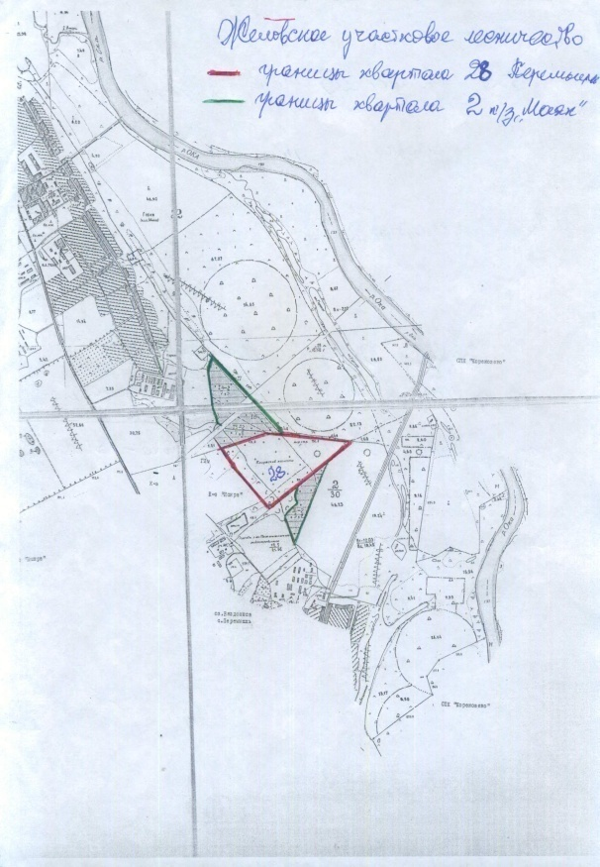  Масштаб 1:250 | 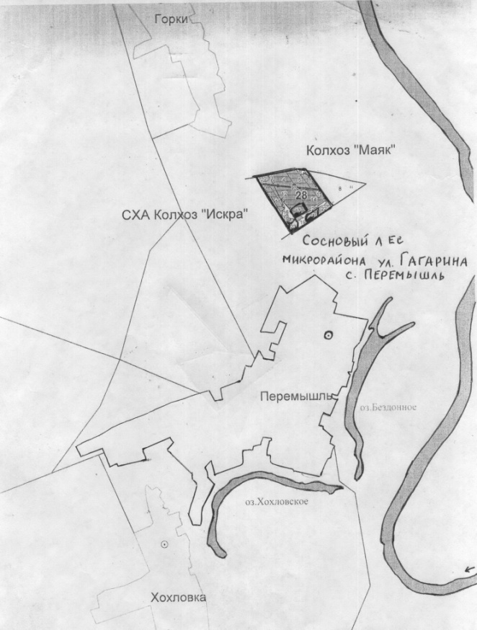  Масштаб 1:250

Приложение 2. Древесно- кустарниковые растения соснового леса в микрорайоне улицы Гагарина с. Перемышль Перемышльского района Калужской области (фотоальбом).
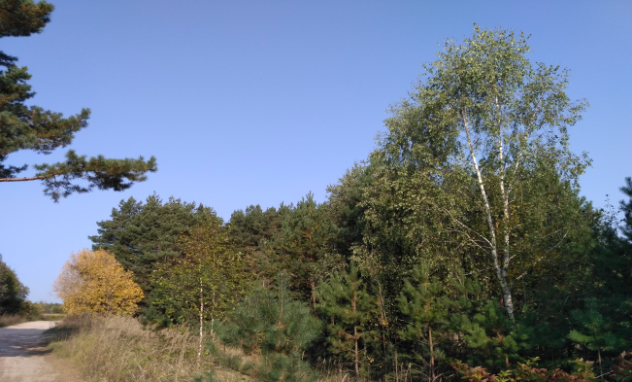  Опушка соснового леса | 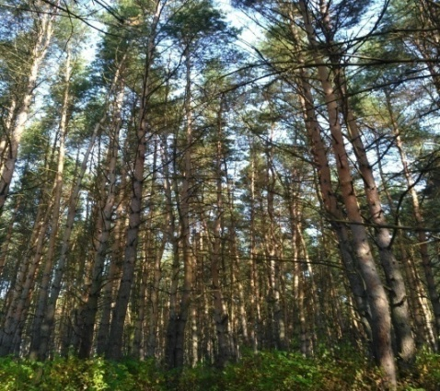  Сосняк зеленомошник

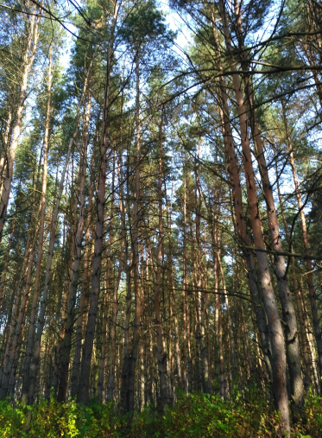  Сосна обыкновенная | 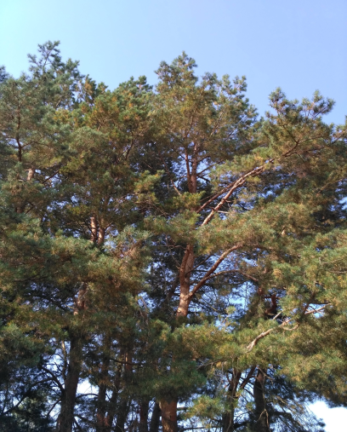  Сосна обыкновенная |  | 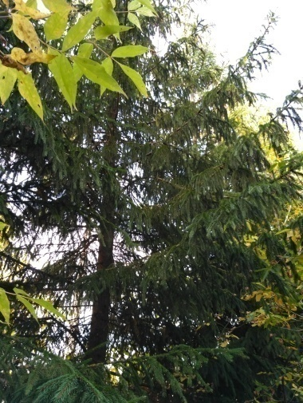  Ель обыкновенная
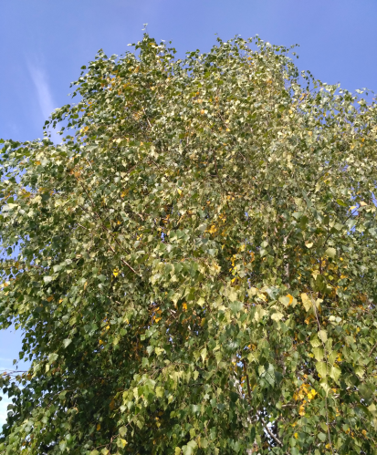  Берёза белая | 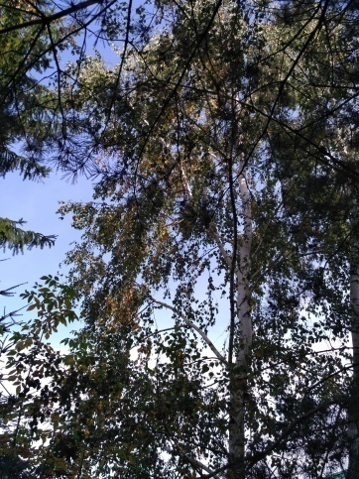  Берёза белая |  | 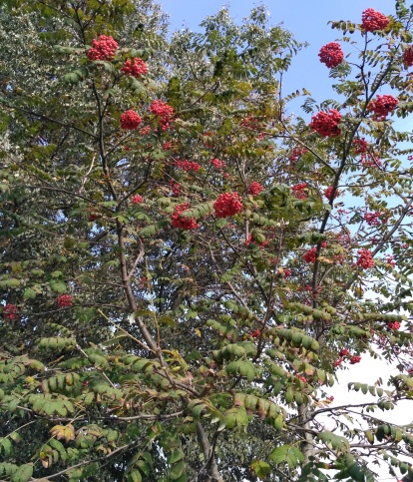  Рябина обыкновенная
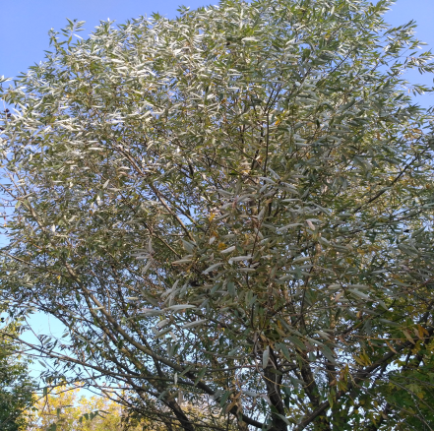  Ива белая | 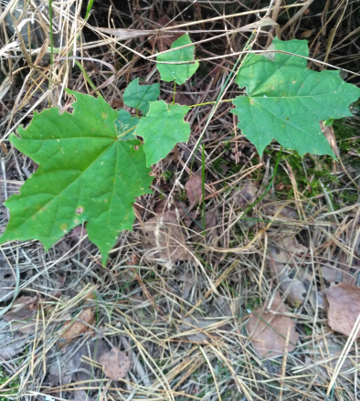  Клён канадский |  | 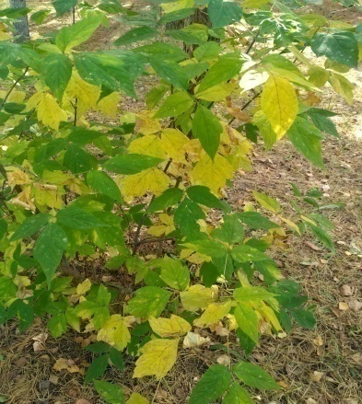  Клён ясенелистный
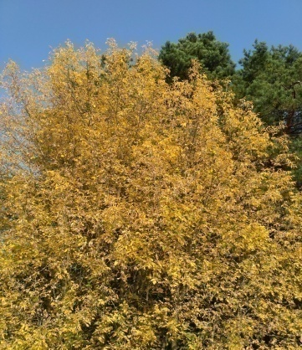  Клён ясенелистный | 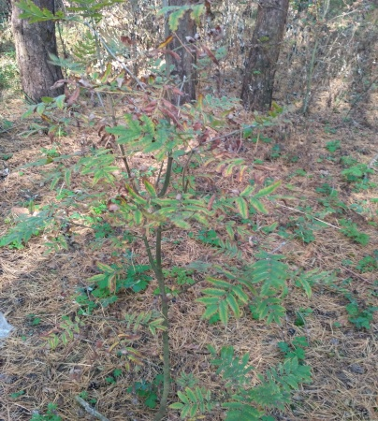  Рябина обыкновенная |  | 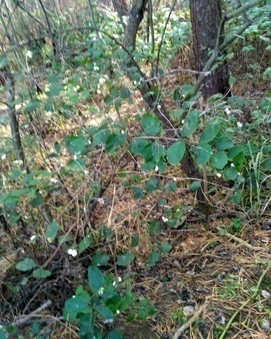  Снежноягодник
Малина обыкновенная |  | 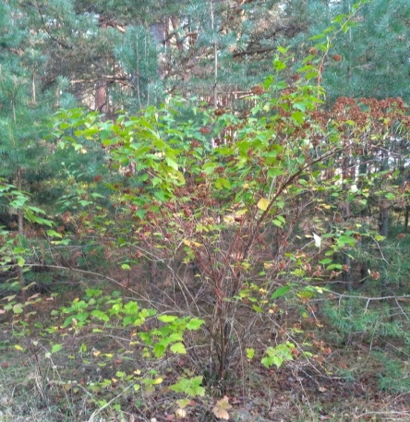  Пузыреплодник калинолистный
Приложение 3. Травянисто-кустарничковые растения соснового леса в микрорайоне улицы Гагарина с. Перемышль Перемышльского района Калужской области (фотоальбом).
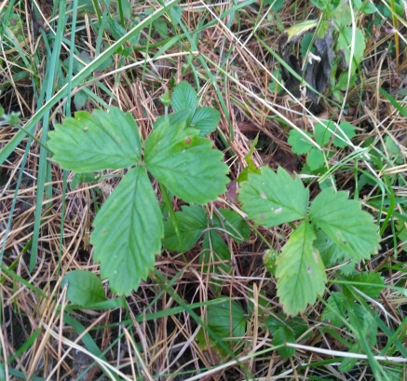  Земляника лесная | 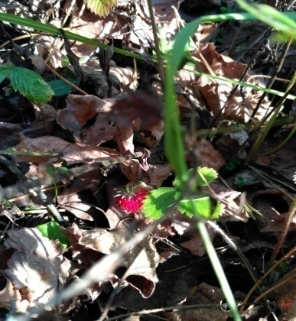  Земляника лесная | 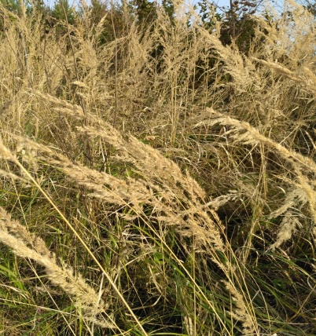  Вейник наземный
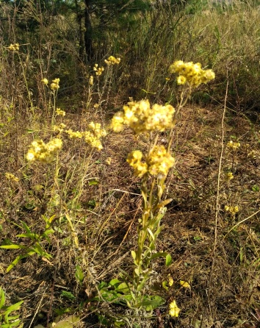  Бессмертник песчаный | 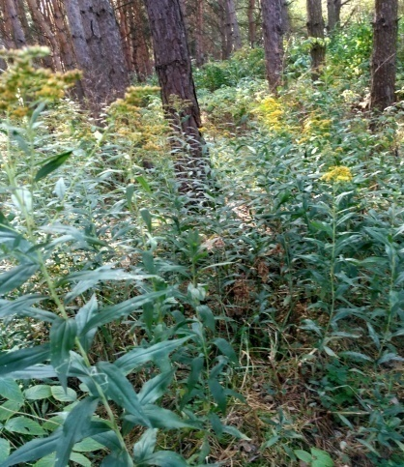  Золотарник канадский | 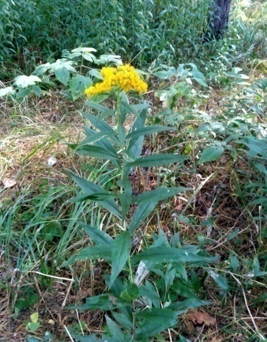  Золотарник обыкновенный
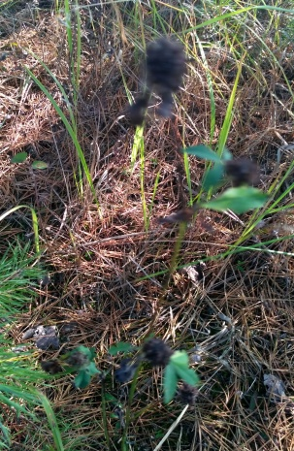  Клевер луговой | 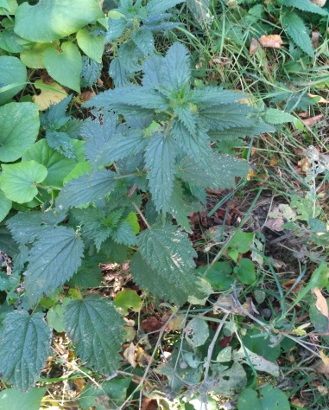  Крапива двудомная | 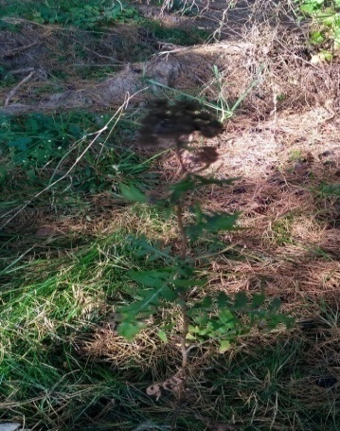  Пижма обыкновенная
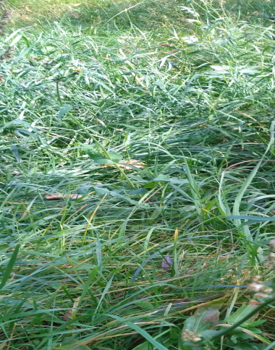  Пырей ползучий | 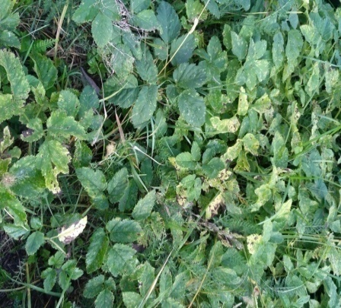  Сныть обыкновенная | 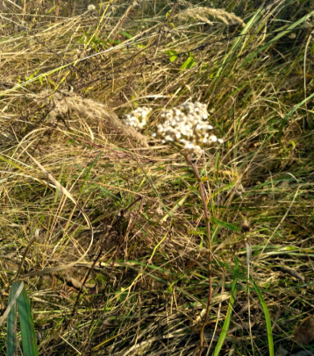  Тысячелистник обыкновенный
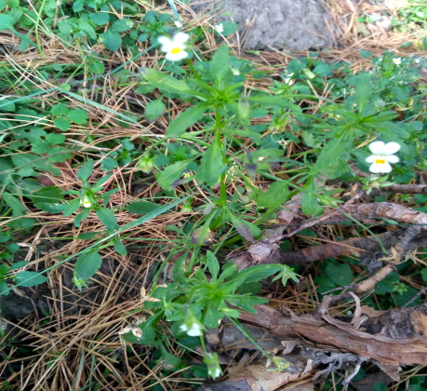  Фиалка трёхцветная | 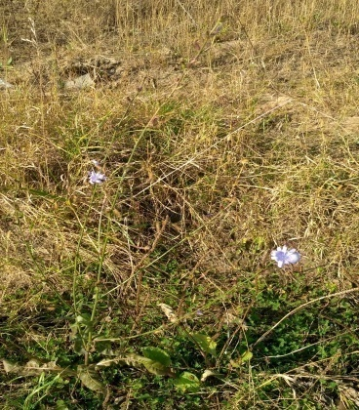  Цикорий обыкновенный | 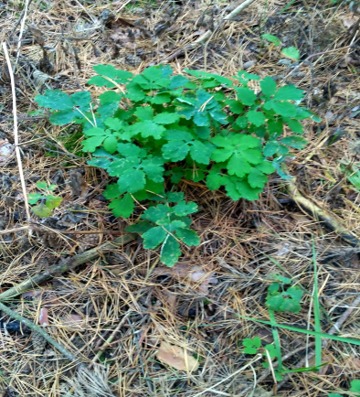  Чистотел большой
 | 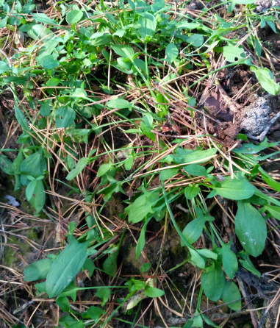  Щавель кислый | 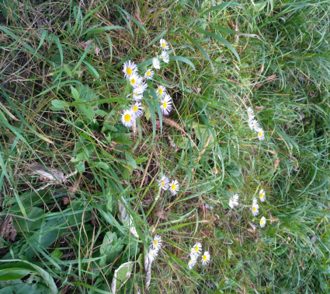  Астра иволистная
Приложение 4.Папоротники и мхи соснового леса в микрорайоне улицы Гагарина с. Перемышль Перемышльского района Калужской области (фотоальбом).
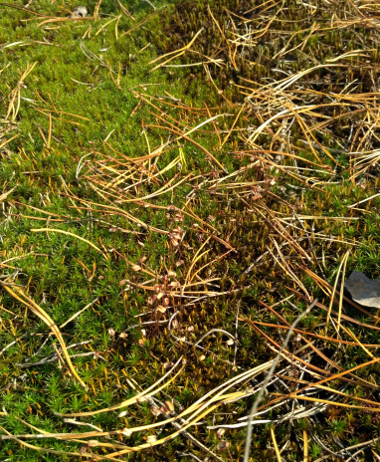  Мох Кукушкин лён | 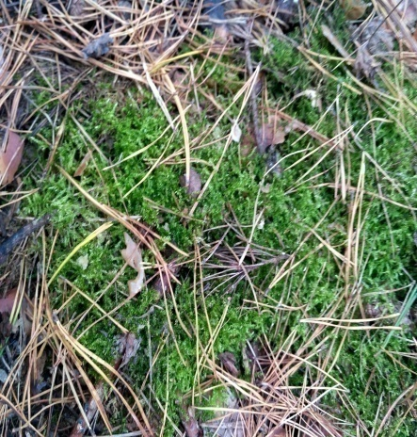  Мох Шребера | 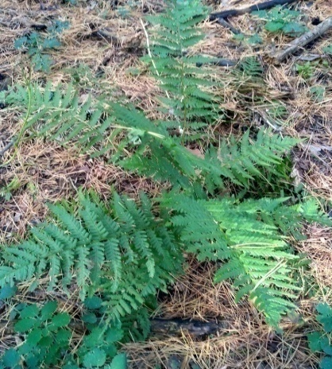  Папоротник Орляк обыкновенный
Приложение 5. Грибы и лишайники соснового леса в микрорайоне улицы Гагарина с. Перемышль Перемышльского района Калужской области (фотоальбом).
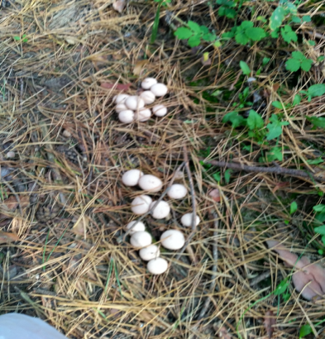  Дождевик обыкновенный | 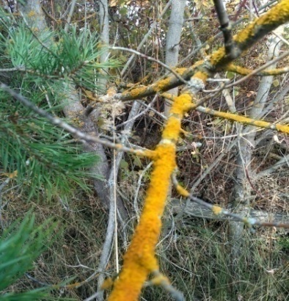  Лишайник ксантория | 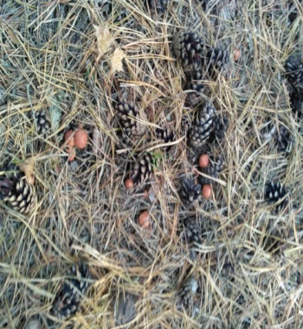  Маслята | 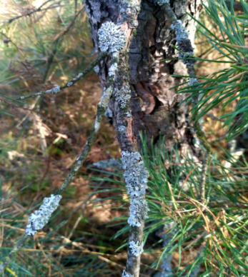  Лишайник пармелия

